Kirkesiderne
Gudstjenester juli og august

Pastor Emerita Elin Olsen Rasmussen vikarierer ved gudstjenester på Fejø i perioden. Bisættelser/begravelser varetages af Sp.Beth Marie Hagemann fra nabosognet.Pastor Emeritus Benedicht Mader vikarierer d.19.juni.

1.s.e.Trinitatis d.19.juni kl.15.00 v.BM

d.26.juni ingen gudstjeneste

3.s.e.Trinitatis d.3.juli kl.10.30 v.EOR

4.s.e.Trinitatis d.10.juli kl.10.30 v.EOR

d.17.juli ingen gudstjeneste (Fejøs Festival)

6.s.e.Trinitatis d.24.juli kl.10.30 v.EOR

7.s.e.trinitatis d.31.juli kl.10.30 v.EOR

8.s.e.Trinitatis d.7.august kl.20.00
Solnedgangsgudstjeneste, Skaløvej 11.

9.s.e.Trinitatis d.14.august kl.10.30 v.EOR

10.s.e.Trin. d.21.august kl.10.30 v.EOR

d.28.august ingen gudstjeneste

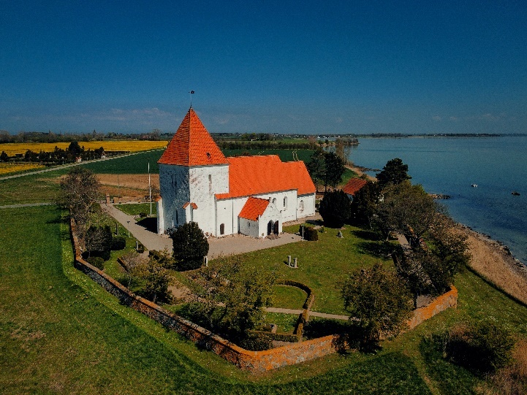
Foto: Søren Rosenberg Jensen
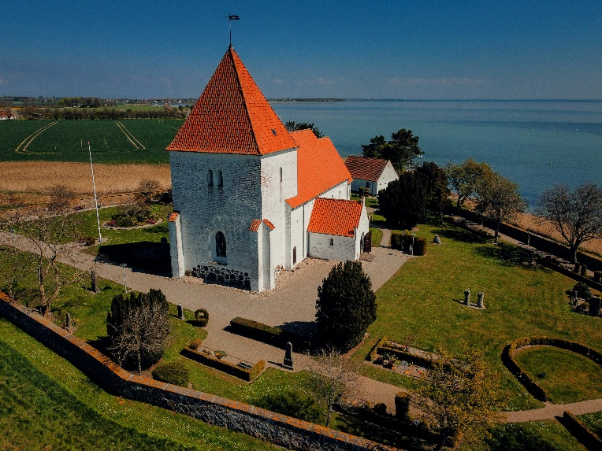 Foto: Søren Rosenberg Jensen

Kirkekontakter:
Sognepræst Beth Marie Hagemann
Tlf. 20 63 12 40
Mail: bemla@km.dk
Fast fridag mandag.

Menighedsråd og medarbejdere:

Formand Charlotte Skou Tlf.29 84 98 02
Kass. og næstformand Nini Sloth Larsen, Tlf.21 44 71 52
Kirkeværge Erling Søby Tlf.25 63 41 41
Kontaktperson for medarb. Pernille Vejbo
Medlem Jørgen Bruun Nielsen
Graver Hanne Humble Tlf.21 18 50 70
Gravermedhjælper Maiken Yatman
Organist Heidi Høyer Jensen
Kirkesanger Poul Vejbo
Mail til menighedsrådet: 7667@sogn.dk

Kirken er åben mandag til torsdag kl.10-15. Man er velkommen til at tænde lys i lysgloben og sidde i stilhed i kirken.

Menighedsrådsmøde:
Tirsdag d.30.august kl.19.00
Onsdag d.21.september kl.19.00

